Valencia, 13 de Marzo de 2012

Estimado/a Sr/a.

Tenemos el placer de ponernos en contacto con Ud. con motivo de la organización actualmente en curso de la VIII Conferencia Internacional del World Mediation Forum – Spain 2012, que se celebrará en Valencia (España) entre los próximos 18 y 21 de octubre de 2012. podrá encontrar más información relativa al acto en su web: http://www.worldmediationforum.com/

El World Mediation Forum (WMF) es una asociación internacional sin ánimo de lucro integrada por mediadores de todo el mundo, que sirve a los mediadores y a otros interesados en la mediación y resolución de conflictos, teniendo en consideración la naturaleza interdisciplinar de la misma.

Además de reunir de nuevo a máximas figuras de la mediación en un momento de máximo interés por los acontecimientos sociales que están teniendo lugar a nivel internacional*, el WMF quiere ofrecer a sus asistentes un nuevo marco de intercambio de las más novedosas prácticas de éxito a nivel mundial. En ese sentido, han sido invitadas reconocidas personalidades de las más importantes organizaciones e instituciones de todo el mundo como Naciones Unidas (UN), Unión Europea (UE), la Organización Mundial del Comercio (OMC) y Mercosur, entre otras muchas.

Ahora más que nunca es “tiempo de mediación” como reza el lema de la VIII Conferencia Internacional que acogerá Valencia, y con tal propósito confiamos en poder contar con su apoyo y participación.

Quedamos a su entera disposición, para cualquier información que estimen de su interés.

Atentamente,

Mª Alejandra Ramírez Cuenca
Presidenta del World Mediation Forum – Spain 2012
Paseo Alameda 39, 46023 Valencia
Email: wmf@worldmediationforum.com
Teléfono: + 34 659 964 855
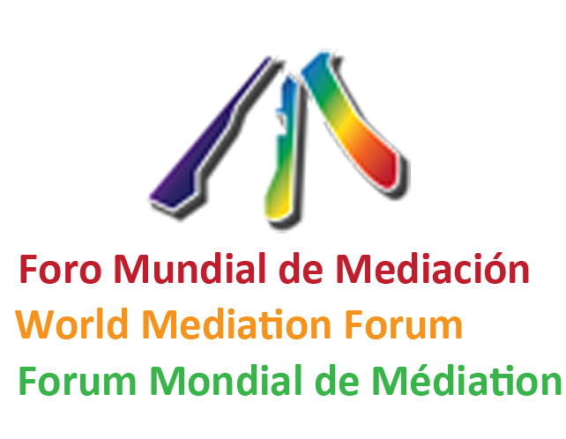 *La primera conferencia internacional del World Mediation Forum, se celebró en Madrid (1995) y desde entonces se reunió en sucesivas ediciones en Cuba (1998), Italia (2000), Argentina (2003), Suiza (2005), Israel (2007) y Venezuela (2009) en su última edición, reuniendo a autoridades y profesionales de gran prestigio internacional, en aforos multitudinarios de máximo nivel. http://www.worldmediationforum.com/

